宽城区一次性购房补贴申请线上办理指南
- 登录网址：
96885吉人在线（https://96885.hrss.jl.gov.cn/）
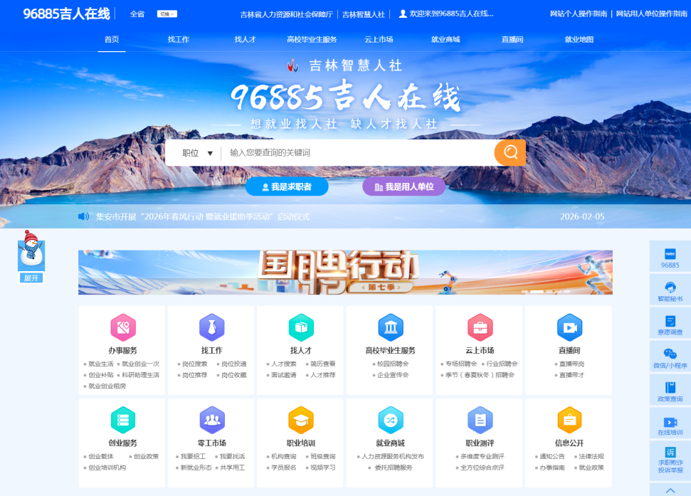
选择办事服务，点击购房补贴
- 填写注意事项
- 所有带星号为必填项，请认真核对填写，涉及资金发放，系统自动弹出项请仔细核对（重要！！！！）
- 承诺书需手写，签名处需按手印后上传（重要！！！！）
- 上传所有材料时请以材料名称命名（重要！！！！）
- 如若结婚，必须在该处上传结婚证
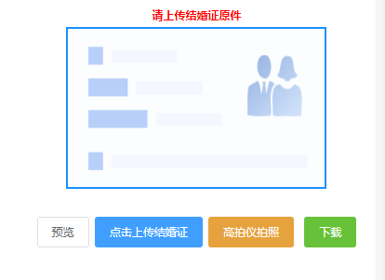

5.如申请过长春市住房保障、安家费请选择是，其他均为否（包括生活补贴）。 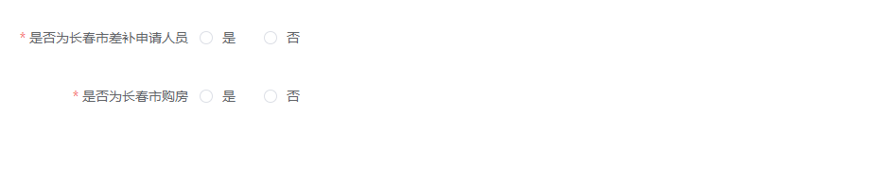
6.补录信息请填否
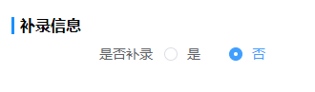
7.请在学历信息处上传毕业证以及教育部学籍在线验证证明（学信网）
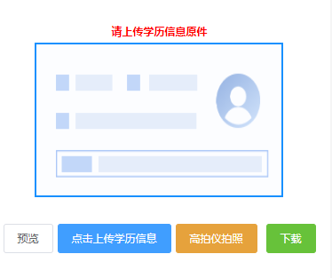
8.创业就业信息请仔细核对劳动合同，填写日期以劳动合同为准

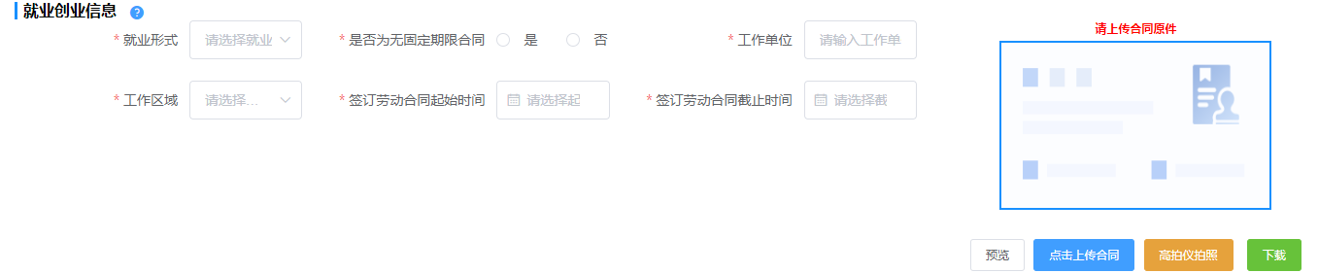
9.请在社保缴费明细中上传个人社保参保证明，医保参保证明（此项上传为图片），医保参保信息（请上传填表当日最新查询结果）以及社保卡照片

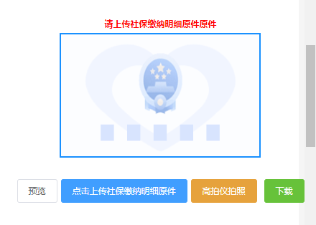
10.银行卡信息需上传开通金融功能的社保卡信息
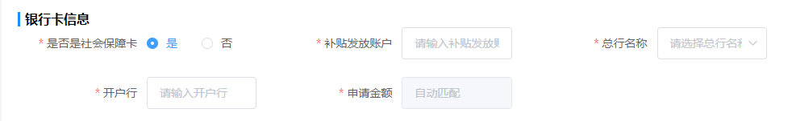

11.购房信息处需上传
新房：买卖合同；个人网签备案信息（长春房产信息平台查询）；个人存量房信息查询结果证明（吉事办查询）或商品房备案合同备案信息查询结果证明（吉事办查询）；个人住房信息查询结果证明（吉事办查询）
二手房：不动产证（从第一页开始上传）；契税收取；不动产登记信息详情（吉事办查询）；个人存量房信息查询结果证明（吉事办查询）；个人住房信息查询结果证明（吉事办查询）

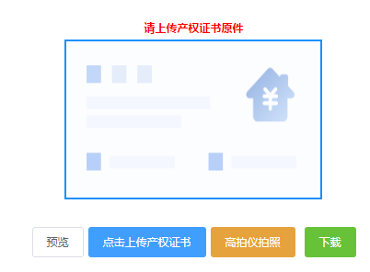
12.购房信息中房产凭证新房请下拉选择购房合同，购房日期为买卖合同日期；二手房请下拉选择房产证，购房日期为房产证日期

